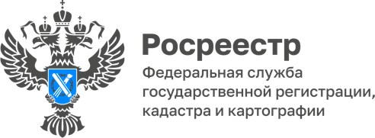

12.02.2026
Пресс-служба Управления
Росреестра по Приморскому краю
+7 (423) 245-49-23, доб. 1088
25press_rosreestr@mail.ru
690091, Владивосток, ул. Посьетская, д. 48

Приморский Росреестр информирует, что с 1 января 2026 года вступили в действие новые правила для некоммерческих организаций:

- крестьянские (фермерские) хозяйства,
- садоводческие и огороднические некоммерческие товарищества,
- гаражные кооперативы,
- жилищные и жилищно-строительные кооперативы,
- товарищества собственников жилья
обязаны направлять заявления на государственный кадастровый учёт и (или) государственную регистрацию прав собственности исключительно в электронной форме.
«Электронная форма подачи документов для проведения учетно-регистрационных действий это одна из мер, направленная на повышение уровня цифровой грамотности населения. Электронный документооборот создает условия для комфортного и оперативного взаимодействия граждан с Росреестром» – комментирует заместитель руководителя Управления Росреестра по Приморскому краю, Евгений Санин.
Напомним о способах подачи электронных документов в Росреестр:
- через портал Госуслуг;
- через личный кабинет на сайте Росреестра;
- другими способами, предусмотренными п. 2 ч. 1 ст. 18 Закона № 218-ФЗ (ссылка).

По словам председателя межрегионального отделения Общероссийской общественной организации «Союз садоводов России» в Приморском крае, Сергея Морозова - подобные нововведения значительно повышают удобство пользования услугами Росреестра, экономят время, избавляя от необходимости стоять в очередях, ведь сейчас подать заявление можно прямо из дома. Большинство садоводов положительно оценивают переход на электронный документооборот, так как теперь они могут оперативно и с комфортом решать возникающие вопросы. Кроме того, электронные заявления рассматриваются Росреестром в кротчайшие сроки.

О Росреестре
Федеральная служба государственной регистрации, кадастра и картографии (Росреестр) является федеральным органом исполнительной власти, осуществляющим функции по государственной регистрации прав на недвижимое имущество и сделок с ним, по оказанию государственных услуг в сфере ведения государственного кадастра недвижимости, проведению государственного кадастрового учета недвижимого имущества, землеустройства, государственного мониторинга земель, навигационного обеспечения транспортного комплекса, а также функции по государственной кадастровой оценке, федеральному государственному надзору в области геодезии и картографии, государственному земельному надзору, надзору за деятельностью саморегулируемых организаций оценщиков, контролю деятельности саморегулируемых организаций арбитражных управляющих. Подведомственными учреждениями Росреестра являются ППК «Роскадастр» и ФГБУ «Центр геодезии, картографии и ИПД».

